R$ 200,00
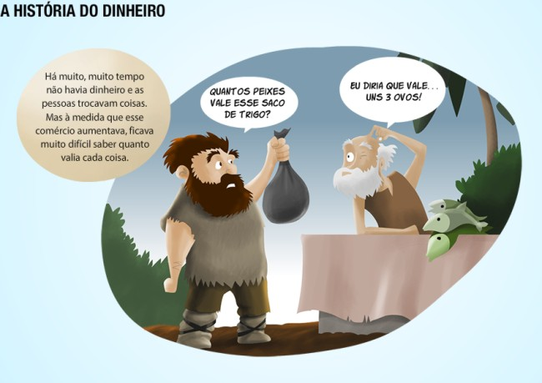
A busca de uma convenção para medir riquezas e trocar mercadorias é quase tão antiga quanto a vida em sociedade. Ao longo da história, os mais diversos artigos foram usados com essa finalidade, como o chocolate entre os astecas, o bacalhau seco entre os noruegueses da Idade Média e mulheres escravizadas entre os antigos irlandeses. Já a criação de uma moeda metálica com um valor padronizado pelo Estado coube aos gregos do século VII a.C. “Foi uma invenção revolucionária. Ela facilitou o acesso das camadas mais pobres às riquezas, o acúmulo de dinheiro e a coleta de impostos – coisas muito difíceis de fazer quando os valores eram contados em bois ou imóveis”, afirma a arqueóloga Maria Beatriz Florenzano, da Universidade de São Paulo (USP).

Leia esta sentença retirada do artigo.
“Foi uma invenção revolucionária. Ela facilitou o acesso das camadas mais pobres às riquezas, o acúmulo de dinheiro e a coleta de impostos – coisas muito difíceis de fazer quando os valores eram contados em bois ou imóveis”

I) A linguagem nesta sentença cria, principalmente, um senso de:
- Inteligência
- Determinação
- Obediência
- Resignação
- Aconselhamento

II) Explique por que você escolheu essa resposta.

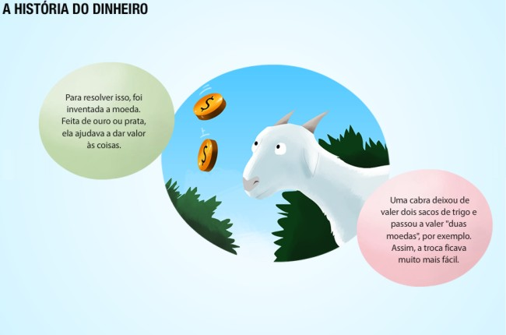

Questão 2
Leia esta característica baseada nos textos lidos. Complete com outras características lidas.

Características do dinheiro
- Usado como trocas de mercadorias.
- ______________________________________
- ______________________________________
- ______________________________________

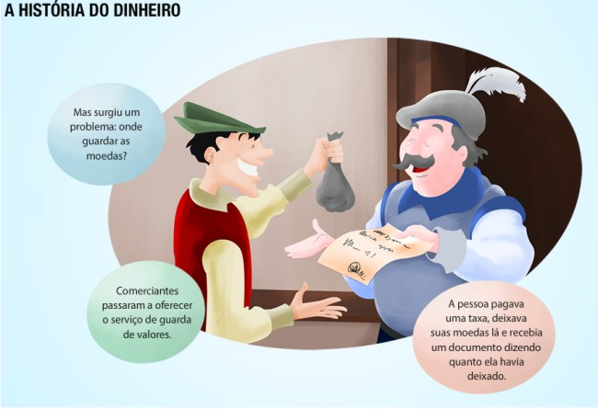
Questão 3
e·co·no·mi·a (grego oikonomía, -atos, gestão da casa)
substantivo feminino
1. Regra e moderação nos gastos.
2. Habilidade em administrar os bens ou rendimentos.
3. Conjunto de leis que presidem à produção e distribuição das riquezas.
4. Proveito que resulta de gastar pouco.
5. Harmonia entre as diferentes partes de um corpo organizado e seu funcionamento geral.
6. Leis que regulam esse funcionamento.
economias
substantivo feminino plural
7. Dinheiro acumulado e em reserva; pé-de-meia.

I) A palavra economia contém uma raiz que significa:
- Casa
- Regras
- Leis
- Bens

II) A palavra ecologia possui uma mesma raiz de economia. Explique qual é a relação entre as duas palavras.

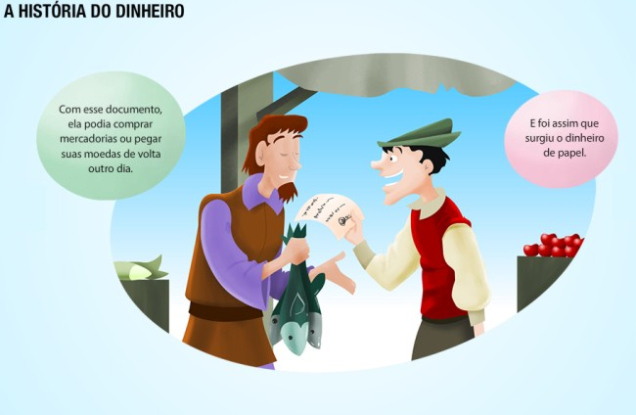

Questão 4
Leia as seguintes anotações que um estudante fez ao ler sobre a história do dinheiro.
Escreva um título para as anotações de forma que fique clara a intenção do estudante.

A | Escambo era a atividade de troca que era utilizada quando ainda não havia sistema monetário.
B | Moeda é o meio pelo qual são efetuadas as transações monetárias.
C | O banco é uma instituição financeira responsável por intermediar recursos entre agentes superavitários (quando há uma diferença positiva entre receita e despesa), e agentes deficitários (quando o saldo é negativo).
D | O dinheiro é o meio usado na troca de bens, na forma de moedas ou notas (cédulas),

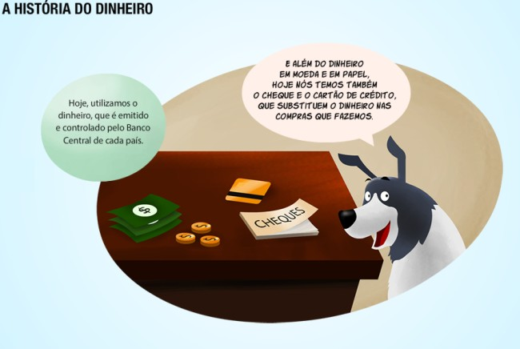

Questão 5
Coin Rubbing and Matching Activity Directions: Using a colored pencil or crayon, gently rub the colored tip over the coin until the coin design appears on the paper. Fill the sheet with different coin rubbings.

OU

Design Your Own Coin Activity Directions: Brainstorm ideas for what you would want to see on a coin. Draw, sketch, or paint your design using the template below.

